Caso de teste de sistema: Code Burguer's História de Usuário U2: Autenticar-se e encerrar sessão
Objetivo: Verificar a história de usuário U2 (todas as partes).
Informações sobre a execução do teste:  Nome do testador: Yuri Mascarenhas  Data (s) do teste: 21/09  Local / servidor em uso: Aplicação local via Docker | Pré-requisitos para este teste: Cliente carlos.silva cadastrado (insertions.sql)
Versões de software:
Banco de dados: PostgreSQL 13 via Docker, com dados do insertions.sql
Servidor: Tomcat 8.5 / Java 8
Navegador: Chromium (Playwright)
Sistema operacional: Windows 11
 | Configuração necessária: Nenhuma configuração especial necessária
NOTAS e RESULTADOS:
Todos os passos passaram. Observação: o token não tem expiração no servidor (tb_tokens guarda só o texto); o único prazo é o do cookie (30 min).
Passos e prints executados com apoio de automação de navegador (Claude + Playwright); uso de IA registrado em docs/ai.

ETAPAS / RESULTADOS DO SCRIPT DE TESTE
PASSO | ETAPA / ENTRADA DO TESTE | RESULTADOS ESPERADOS | RESULTADOS REAIS | Requisitos validados | PASSOU / FALHOU
Login, sessão e logout
1 | Acessar /view/carrinho/carrinho.html sem estar logado | Redireciona para o login com aviso de sessão | Redirecionou para login.html?Action=TokenError com o alerta "Sua sessão expirou ou Algum erro Ocorreu..." |  | PASSOU
2 | Na tela de login, clicar em "Entrar" com os campos vazios | Aviso pedindo as informações | Alerta "Digite as Informações!" |  | PASSOU
3 | Usuário carlos.silva com senha errada | Login recusado | Alerta "Erro ao Logar! Tente novamente..."; nenhum cookie criado |  | PASSOU
4 | Usuário inexistente (nao.existe) | Login recusado | Alerta "Erro ao Logar! Tente novamente..." |  | PASSOU
5 | Usuário carlos.silva com senha correta | Entra no carrinho; cookie de sessão criado | Abriu o carrinho com "Carlos Silva" e o endereço; cookie "token" com validade de 30 min |  | PASSOU
6 | Logado como cliente, abrir /view/painel/painel.html | Acesso ao painel do funcionário negado | Redirecionou para login_Funcionario.html?Action=TokenError com alerta de sessão |  | PASSOU
7 | Clicar em "Logout" no carrinho | Sessão encerrada e volta para a home | Alerta "Deslogado", voltou para home.html e o cookie foi removido |  | PASSOU
8 | Após o logout, abrir o carrinho de novo | Redireciona para o login | Redirecionou para login.html?Action=TokenError |  | PASSOU

Evidências (prints da execução)
Passo 1 - Acessar /view/carrinho/carrinho.html sem estar logado
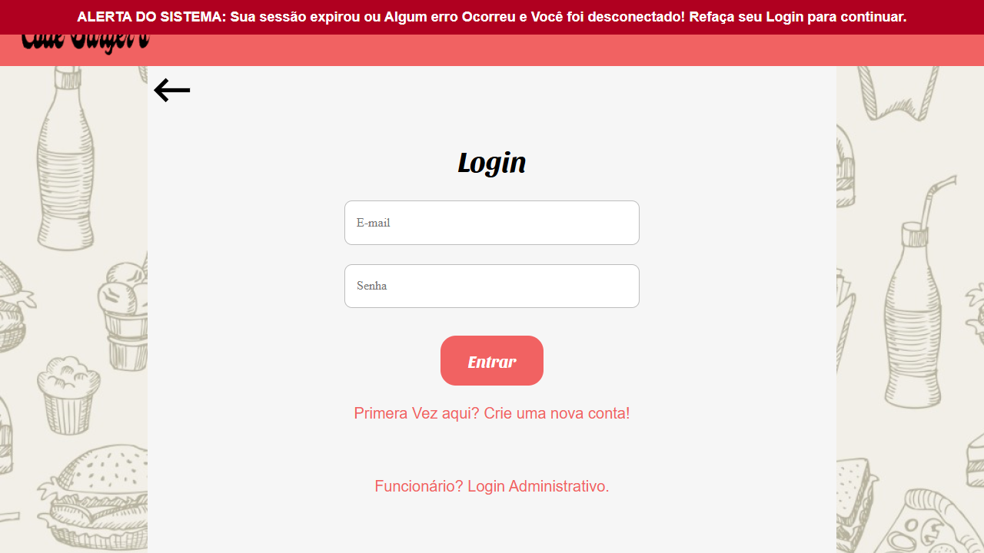
Passo 2 - Na tela de login, clicar em "Entrar" com os campos vazios
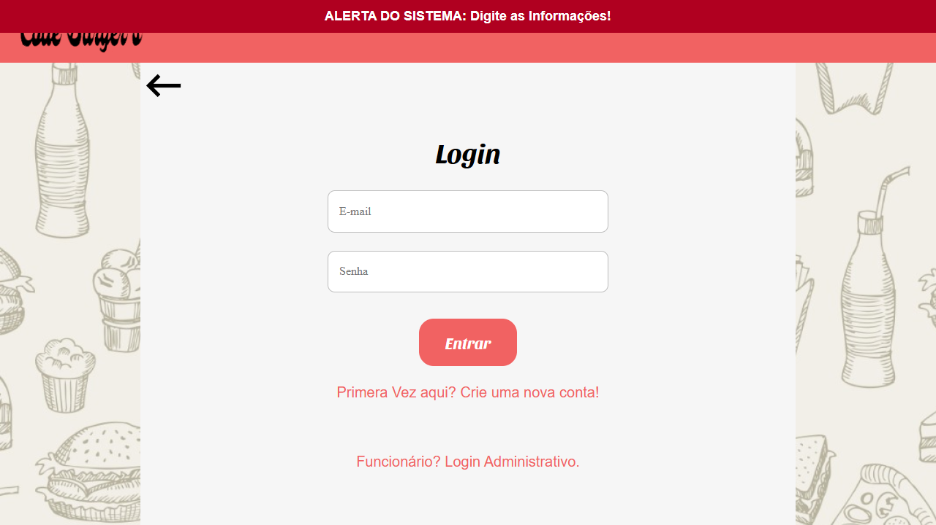
Passo 3 - Usuário carlos.silva com senha errada
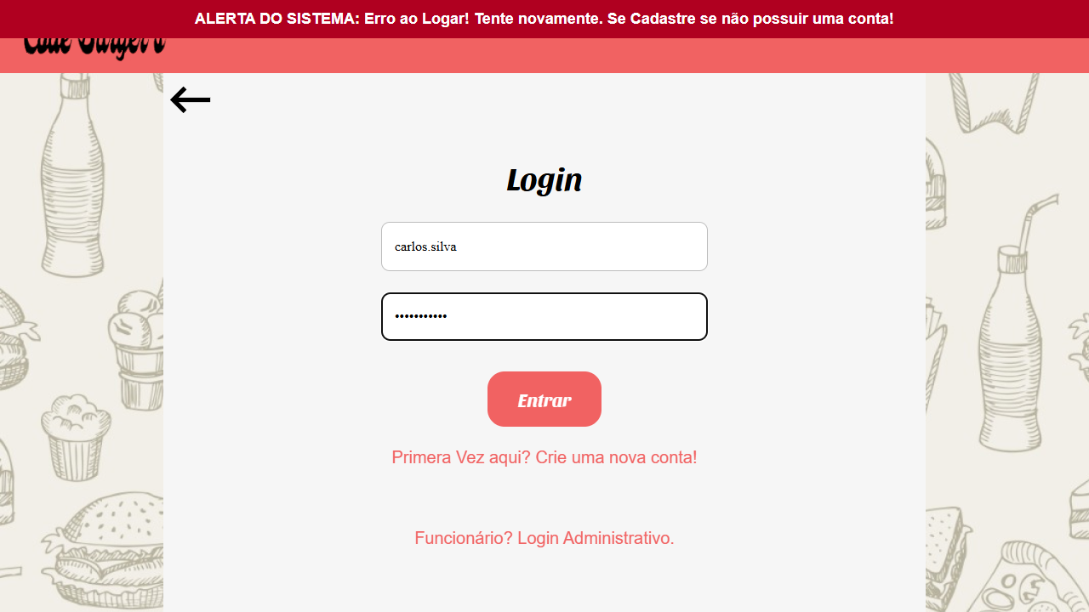
Passo 4 - Usuário inexistente (nao.existe)
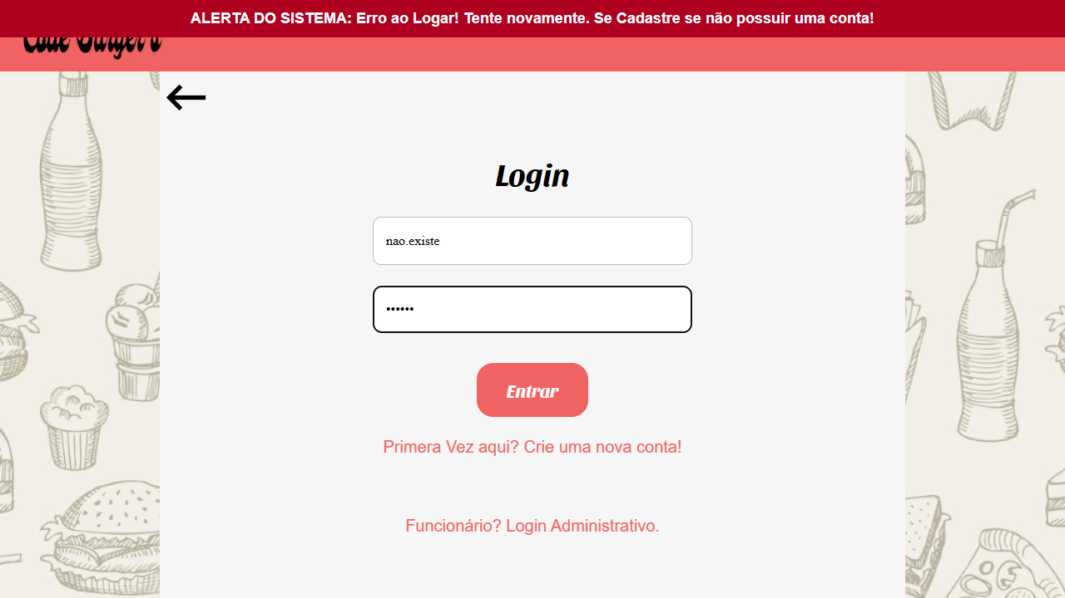
Passo 5 - Usuário carlos.silva com senha correta
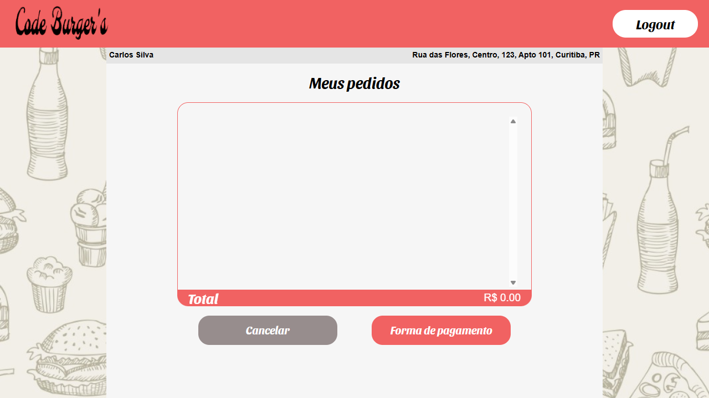
Passo 6 - Logado como cliente, abrir /view/painel/painel.html
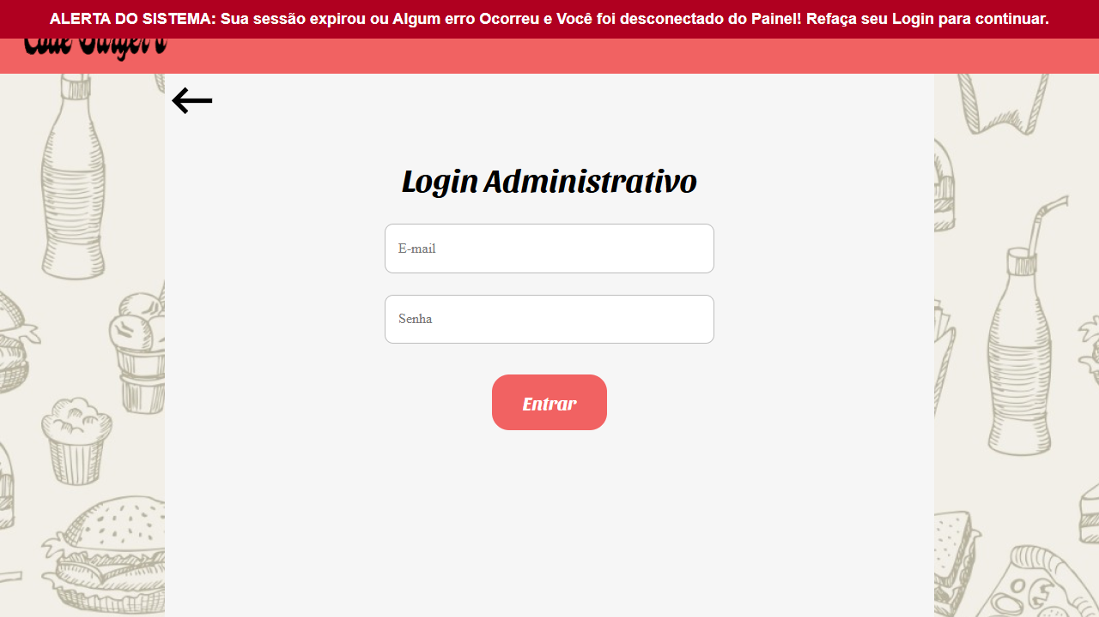
Passo 7 - Clicar em "Logout" no carrinho

Passo 8 - Após o logout, abrir o carrinho de novo

